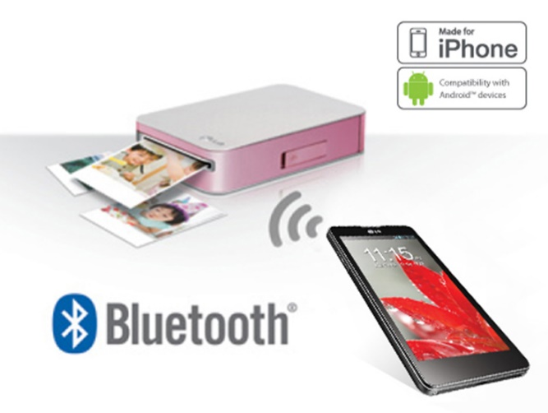
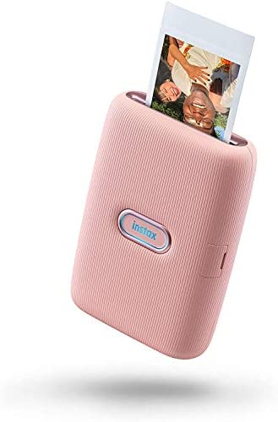
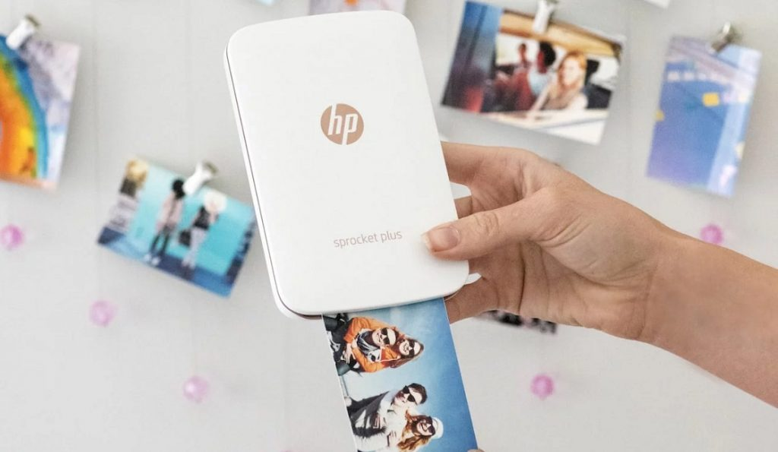
MINI IMRESORA: LG POCKET PHOTO
COLORES: BLANCO, NEGRO, CELESTE
IMPRESIÓN: SIN TINTA
DISPOSITIVOS COMPATIBLES: BLUETOOTH
SALIDA DE IMPRESIÓN: A COLOR
MINI IMPRESORA FUJIFILM INSTAX
TECNOLOGIA DE IMPRESIÓN: LASER
MARCA: FUJIFILM INSTAX
TECNOLOGIA DE CONECTIVIDAD: BLUETOOTH
DISPOSITIVOS COMPATIBLES: SMARTPHONES
TAMAÑO DE LA LAMINA: STANDARD
COLORES: BLANCO, ROSADO, BEIGE.
SALIDA DE LA IMPRESORA: COLOR
MEDIOS IMPRESOS: PAPEL FOTOGRAFICO BRILLANTE

MINI IMPRESORA HP
TECNOLOGIA DE IMPRESIÓN: INKJET
MARCA: HP SPROCKET
TECNOLOGIA DE CONECTIVIDAD: BLUETOOTH
DISPOSITIVOS COMPATIBLES: SMARTPHONES
TAMAÑO DE LA LAMINA: STANDARD
COLORES: BLANCO, ROSADO, NEGRO.
SALIDA DE LA IMPRESORA: COLOR
MEDIOS IMPRESOS: PAPEL FOTOGRAFICO BRILLANTE

